

МИНИСТЕРСТВО ПРОСВЕЩЕНИЯ РОССИЙСКОЙ ФЕДЕРАЦИИ
(МИНПРОСВЕЩЕНИЯ РОССИИ)

Департамент
государственной политики в сфере среднего
профессионального образования и профессионального обучения
Каретный Ряд, д. 2, 127006
Тел. (495) 587-01-10, доб. 3350
E-mail: d05@еdu.gov.ru
Руководителям исполнительных органов субъектов Российской Федерации, осуществляющих государственное управление в сфере образования

№

О направлении информационных материалов

В целях повышения доступности среднего профессионального образования гражданам, обучающимся по основным профессиональным образовательным программам, предоставляется государственная поддержка образовательного кредитования в соответствии со статьей 104 Федерального закона от 29 декабря 2012 г. № 273-ФЗ «Об образовании в Российской Федерации».
Департамент государственной политики в сфере среднего профессионального образования и профессионального обучения Минпросвещения России (далее – Департамент) направляет для использования в работе информационные материалы
«Образовательное кредитование: пособие для студентов СПО», содержащие ответы на часто задаваемые вопросы обучающимися и их родителями (законными представителями) по предоставлению государственной поддержки образовательного кредитования.
В преддверии старта приемной кампании 2023 информационные материалы могут быть использованы руководящими и педагогическими работниками образовательных организаций при работе с абитуриентами (обучающимися) и их родителями (законными представителями). Департамент рекомендует

2

опубликовать данные материалы на официальных сайтах, информационных стендах и в социальных сетях образовательных организаций.
Получить методическую и консультационную поддержку можно у оператора Проекта – Казанского филиала федерального государственного бюджетного образовательного учреждения дополнительного профессионального образования
«Институт развития профессионального образования», ответственное лицо Карпович Анастасия Сергеевна, контакты для связи: +7(987) 060-02-76,
+7(987) 060-05-25, m.ivanova@firpo.ru. Приложение: в электронном виде.

МШЭП

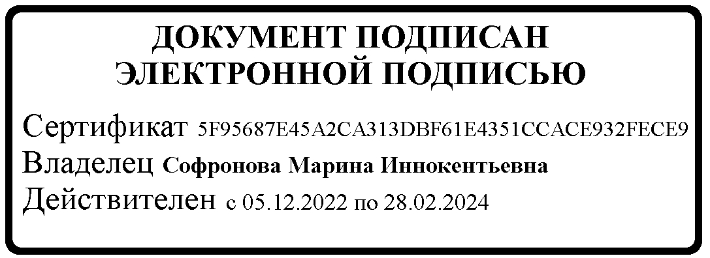
Исполняющий обязанности директора Департамента

Морозов А.А.
(495) 57-01-10, доб. 3371
М.И. Софронова

